Resource: Animals in the Bible
Animals in the Bible © United Bible Societies, 2025. Adapted from: All Creatures Great and Small: Living Things in the Bible, by Edward R. Hope © 2005 United Bible Societies. This work is licensed under Creative Commons Attribution-ShareAlike 4.0 International (https://creativecommons.org/licenses/by-sa/4.0/).

Animals in the Bible

标题：蝗虫、蚱蜢、蟋蟀（locust, grasshopper, cricket）

6.9 标题：蝗虫、蚱蜢、蟋蟀（locust, grasshopper, cricket）

经文出处Hebrew 来：אַרְבֶּה (音译：’arbeh)EXO 10:4, EXO 10:12, EXO 10:13, EXO 10:14, EXO 10:14, EXO 10:19, EXO 10:19, LEV 11:22, DEU 28:38, JDG 6:5, JDG 7:12, 1KI 8:37, 2CH 6:28, JOB 39:20, PSA 78:46, PSA 105:34, PSA 109:23, PRO 30:27, JER 46:23, JOL 1:4, JOL 1:4, JOL 2:25, NAM 3:15, NAM 3:17Hebrew 来：גֵּב, גּוֹב, גֹּבַי (音译：gev, gov, govay)ISA 33:4, AMO 7:1, NAM 3:17, NAM 3:17Hebrew 来：גָּזָם (音译：gazam)JOL 1:4, JOL 2:25, AMO 4:9Hebrew 来：חָגָב (音译：chagav)LEV 11:22, NUM 13:33, 2CH 7:13, ECC 12:5, ISA 40:22Hebrew 来：חָסִיל (音译：chasil)1KI 8:37, 2CH 6:28, PSA 78:46, ISA 33:4, JOL 1:4, JOL 2:25Hebrew 来：חַרְגֹּל (音译：chargol)LEV 11:22Hebrew 来：יֶלֶק (音译：yeleq)PSA 105:34, JER 51:14, JER 51:27, JOL 1:4, JOL 1:4, JOL 2:25, NAM 3:15, NAM 3:15, NAM 3:16Hebrew 来：סָלְעָם (音译：sol‘am)LEV 11:22Hebrew 来：צְלָצַל (音译：tselatsal)DEU 28:42, ISA 18:1Greek 希：ἀκρίς (音译：akris)MAT 3:4, MRK 1:6, REV 9:3, REV 9:7, JDT 2:20, WIS 16:9, SIR 43:17Latin 拉：locusta2ES 4:24

讨论
蝗虫是圣经中最重要的昆虫，提及的次数比任何其他昆虫都多。圣经中总共有九个希伯来文词语都是指蝗虫，其中最常用的是’arbeh ，在希腊文中的对等词是akris ，拉丁文中的对等词是locusta 。可以确定这些词是指蝗虫，而非蚱蜢。所有的蝗虫和蚱蜢都属于"直翅目"（学名Orthoptera ）下的蝗科（学名Acrididae ）。在以色列和埃及有许多种蝗虫，其中最重要的是飞蝗（学名Locusta migratoria ）、沙漠蝗虫（学名Schistocerca gregaria ），以及摩洛哥蝗虫（学名Dociostaurus moroccanus ）。这三种蝗虫都是当地重要的食物，在圣经中很可能都被称作’arbeh 。

描述
蚱蜢 (© Alvesgaspar (Wikimedia Commons))蚱蜢和蝗虫 都是六足、有翅膀的昆虫，特点是第三对足特别长，适合跳跃。这些足的下半部有一排钉刺，用于发出声音和防御。前翅狭长，直而坚韧。在不飞行的时候，前翅会遮盖薄膜状的后翅；后翅要大得多、颜色更深，像折扇一样折叠在一起。当蝗虫或蚱蜢要飞行时，会向空中一跃，同时展开翅膀。飞行时，坚韧的前翅会互相撞击，发出轻微的咔哒声。
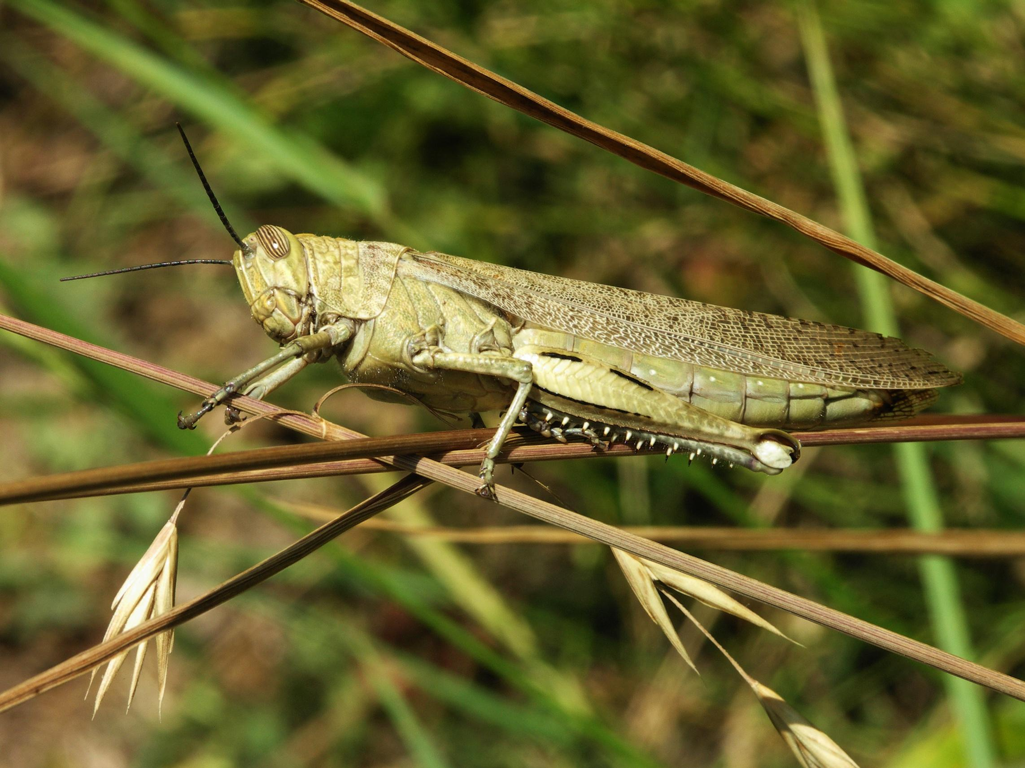
蝗虫与蚱蜢的不同之处主要在于：蝗虫会在特定的时期群聚，并迁移到其他地区生存，其他时候则独自生活，或是形成小群。蝗虫的繁殖能力随着气候条件不同而变化。卵囊产在土壤中，孵化与湿度有关。在干旱时期只有少数卵粒能够孵化，但在降雨充沛的时候，会突然孵出大量的蝗虫。
蝗虫吃叶子 (Pixabay)蝗虫与大多数的昆虫不同，并没有幼虫或毛虫的阶段，从卵孵化之后即成为若虫，就是很小的无翅蝗虫，跳跃足尚未发育完全。若虫只能到处爬行，以绿色植被为食，每天所消耗的食物是自身体重的许多倍。随着渐渐长大和发育，若虫会蜕皮。它们的跳跃足比翅膀更早发育，因此会经过一个只能跳、不会飞的阶段。在这个阶段，它们被称为"蝻子"，不像若虫阶段那么密集群聚，而是稍微分散；但是，蝻子比若虫阶段吃得更多，所以仍然可能会对农作物造成相当大的损害。发育为成虫之后，它们就可以跳跃和飞翔。如果气候条件合适，同时又有大量蝻子长到这个成熟的阶段，便会彻底毁坏它们成长环境中的植被。之后，它们会开始聚集，准备成群行动。换句话说，它们会聚集在一起，然后整群集体飞行，一同迁移到有着更多绿色植被的地方。在这个聚集的阶段，也就是在迁移期间和之后，它们会对作物和其他植被构成重大威胁，因为它们会不停地进食。
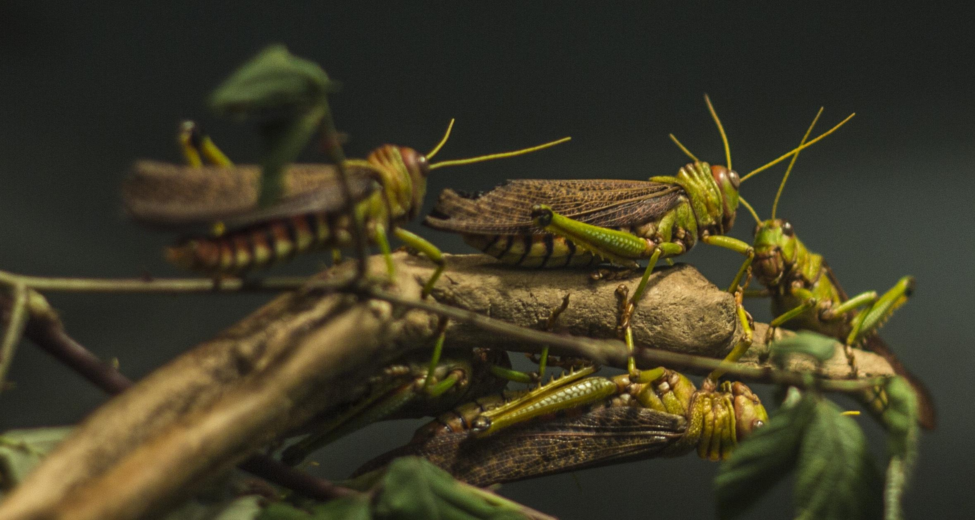
蝗虫群 (© Iwoelbern (Wikimedia Commons))一个蝗虫群可能有几亿只蝗虫。坎斯代尔引用了一份报告：1889年，一个蝗虫群遮盖了大约5,500平方公里（2,000平方英里）的面积。当然，即使在近现代，蝗虫群也可能庞大到像巨大的黑云那样遮住太阳。当蝗虫群迫近时，它们的翅膀所发出的咔哒声让人一旦听过就不会忘记。不管蝗虫群落在何处，即使只是短暂歇脚，那个地方所有的绿色灌木或草丛都会被攻击，并且它们咀嚼树叶的声音清晰可闻，有时候会持续数小时。之后，几乎看不到任何一片绿叶或草叶，甚至许多灌木因树皮被吃掉而变得光秃秃的。
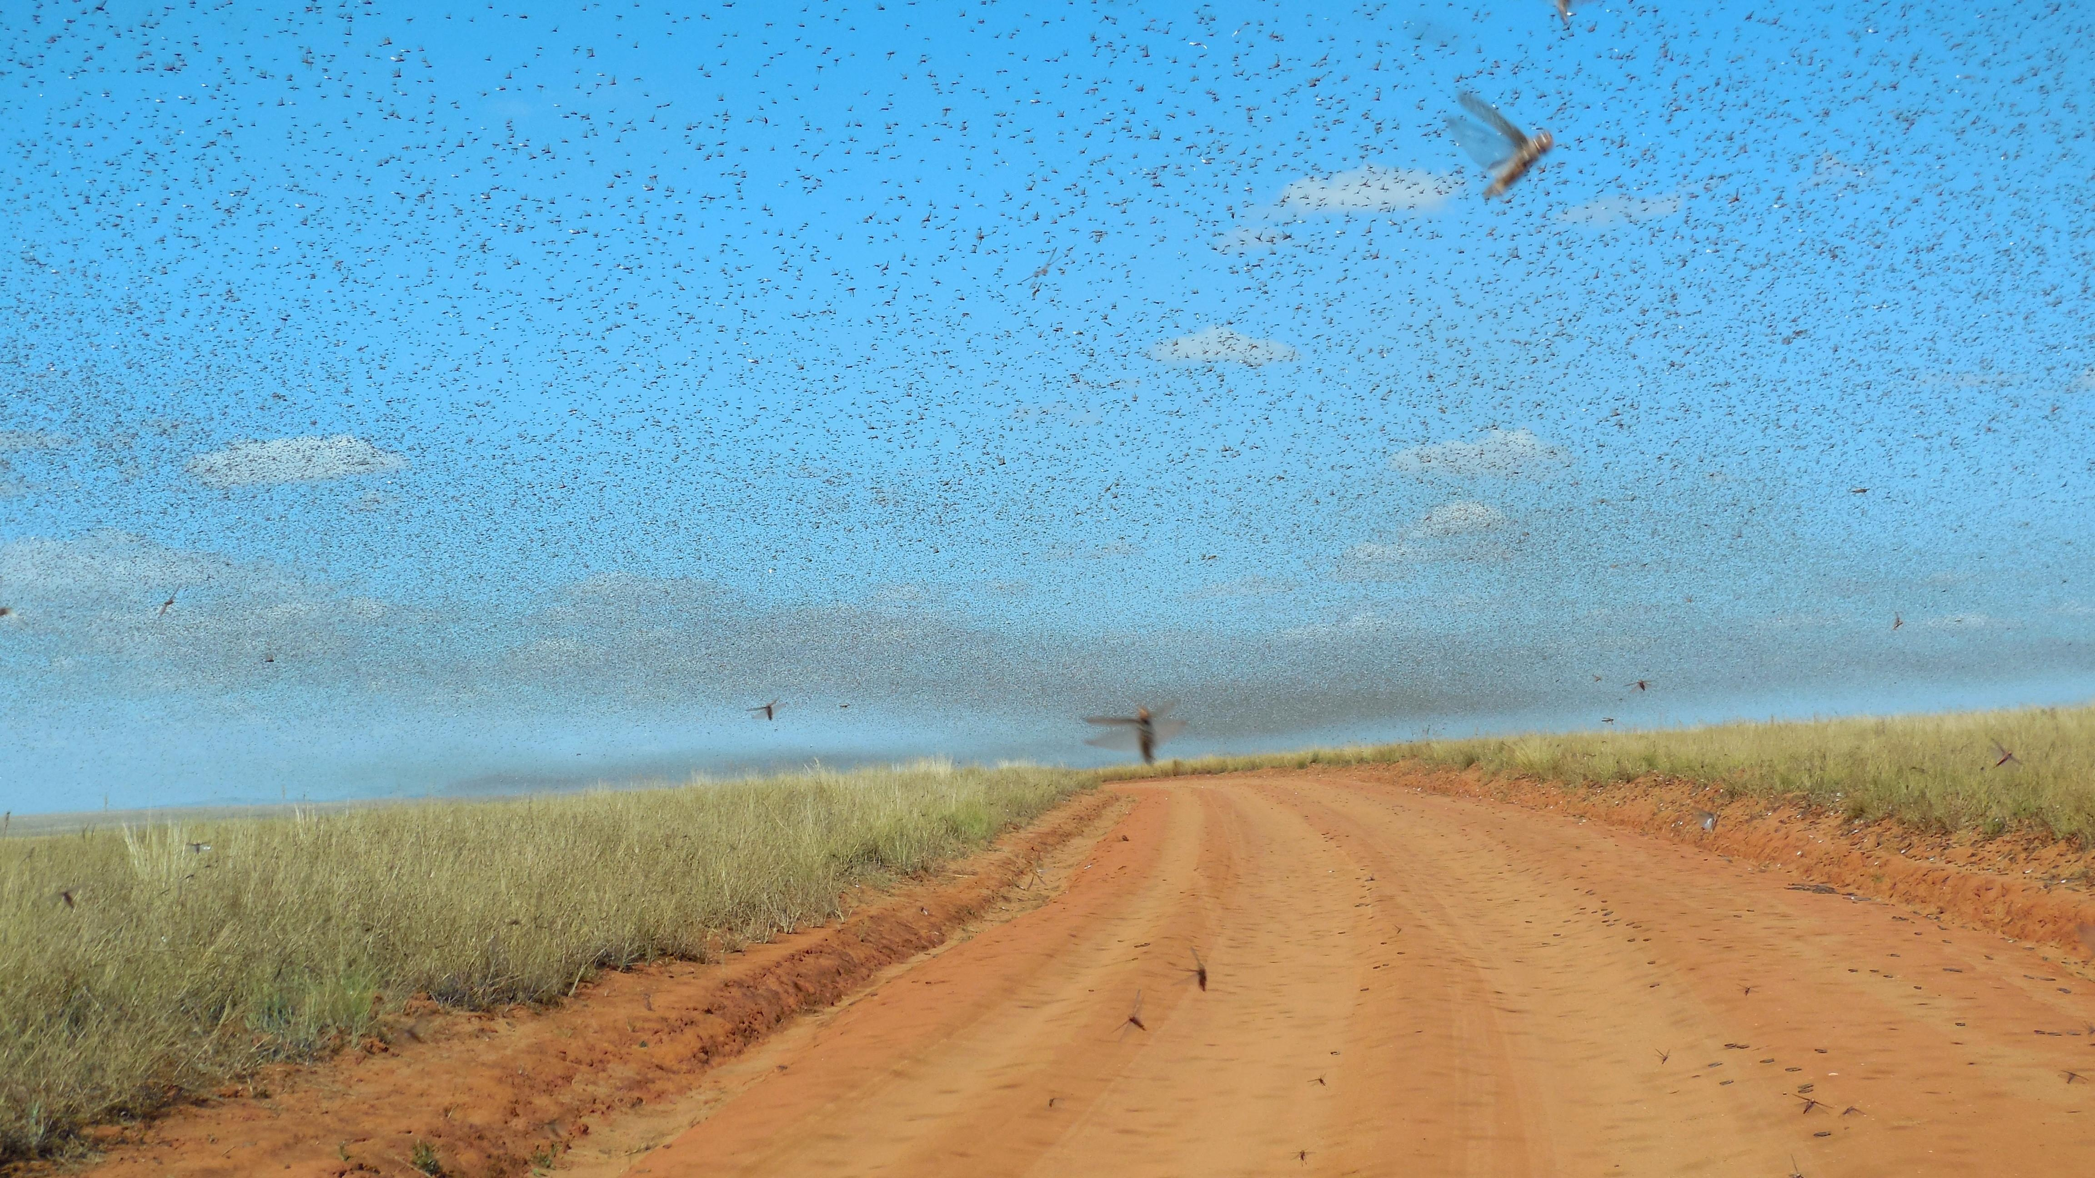
面对数目如此庞大的蝗虫群，古代的人绝对会感到无助，他们完全没有办法阻止蝗虫的破坏。把草点着所产生的火光，只能起非常小的作用。讽刺的是，当蝗虫以这样的密度群聚时，也很容易被大量捕捉和食用。人们经常用毯子、渔网和篮子抓住蝗虫，先折断蝗虫后腿的下半截，然后可以烘、烤、炸或炒。有些地方的人也生吃蝗虫。如果先烤再用盐腌，味道会有点像咸花生。
有些解经家指出，埃及的蝗灾很可能为住在阿拉伯沙漠和西奈旷野的以色列人提供了食物，因为这是该地区的蝗虫通常会走的迁移路线。
蝗虫 (© Gilles San Martin (Wikimedia Commons))几个主要蝗虫种类的生长发育周期摘要如下：若虫，只能爬行，会继续发育到跳蝻阶段；等到蝻子发育出翅膀，就成为蝗虫的成虫；如果气候条件合适，成虫会聚集成群，并迁移到新的地方；雌虫产卵，然后整个周期不断重复。因此，蝗虫有四个发育阶段：若虫、蝻子、定居的成虫，以及成群飞行或迁移的成虫。Chasil 可能是指爬行的若虫，yeleq 指跳蝻，’arbeh 指定居的成虫，gazam 指成群迁移的成虫。然而，这种区分并没有得到证实，因为在提到蝗灾时，这些词似乎可以互换使用。
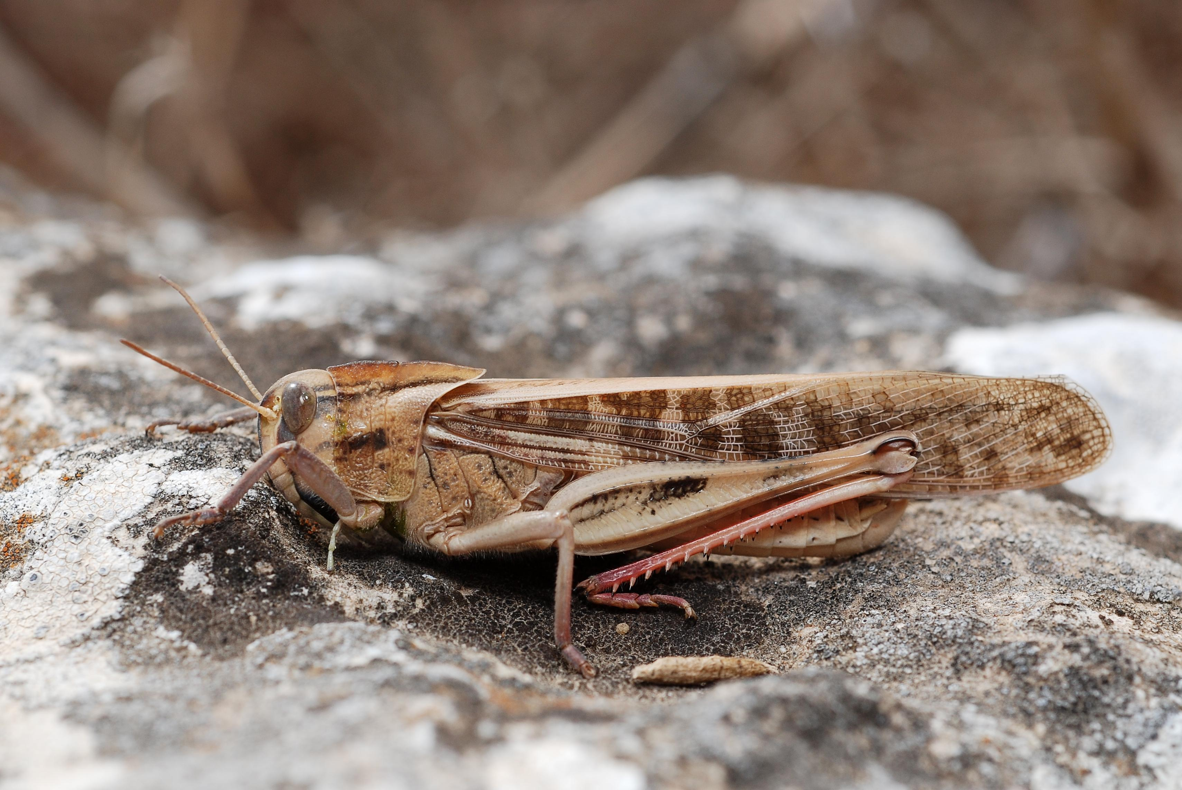
蟋蟀和螽斯 ：蟋蟀是蝗虫和蚱蜢的无翅夜行近缘动物，通常呈黑色或棕色，身体相对较短、较圆，白天躲在石头或原木下面，而常称为蝼蛄的昆虫则躲在自己挖的洞中。晚上，蟋蟀会发出特有的高频唧唧声，可以传到非常远的地方。每种蟋蟀发出的声音略有不同。它们跟蝗虫和蚱蜢一样，以植物为食，通常是吃叶子。
拟叶螽斯 (© Bernard DUPONT (Wikimedia Commons))螽斯与蟋蟀外形相似，但通常是绿色的，有翅膀，夜间活跃，会发出像蟋蟀一样的唧唧声，白天则在树叶下歇息。螽斯的翅膀呈绿色，形状很像叶子，形成极佳的伪装。有些螽斯也以其他昆虫为食。
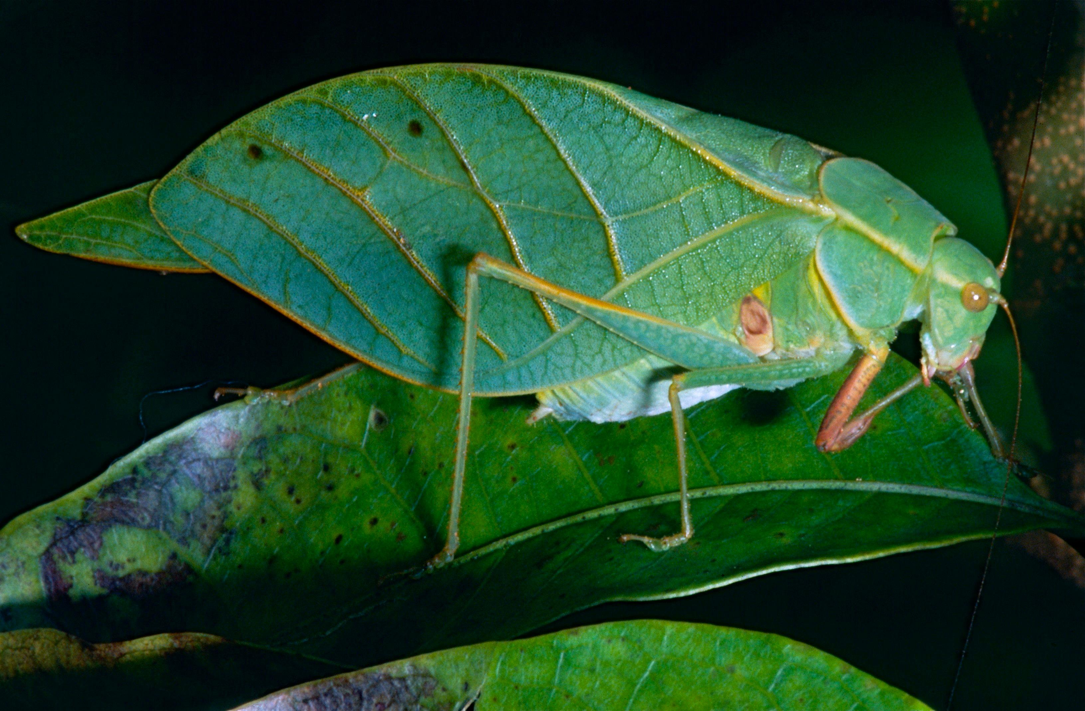
蟋蟀和螽斯都有极长的触角。

特殊意义或象征意义
蝗虫数量众多，且具有成群移动的特性，因此象征庞大、完全没有办法抵御的攻击军队。蝗虫也象征着上帝的惩罚。
在出现chagav 的五节经文中，有两处经文的用法是比喻性的，表示微小且无足轻重的东西。因此，TEV 在ISA 40:22 中将这个词译为"像蚂蚁一样微小"。
在希伯来文本中，ECC 12:5 字面直译作"蚱蜢只能爬行"，然而chagav 在这里的意思是有争议的。这句诗是在描绘老年人的光景，chagav 所指的显然是人衰老的一个标记。解经家通常有两种解释：（1）指老年人的行动困难；（2）对男性丧失性能力的玩笑话。如果接受第一种解释，"蚱蜢"就是形容人活力充沛（但现在已是步履蹒跚）；如果接受第二种解释，这个词便是指男性的性器官。

翻译
除了北美洲，全世界许多地方都能见到飞蝗（学名Locusta migratoria ）。在这些地区，应该可以很容易找到一个合适的当地译词。然而，在一些降雨量很大的国家，飞蝗和其他蝗虫种类并不像中东和非洲干旱地区的蝗虫那样群聚。在这些国家中，有些上下文可能需要使用像"成群的蝗虫"这样的短语，而不是仅仅译为"蝗虫"。在不知道蝗虫的地区，通常可以用"大型／巨型蚱蜢"这样的短语来替代。
希伯来文gev 、gov 和govay 等词与一个意为"群集"或"聚集在一起"的动词有关，因此几乎可以肯定这些词是指蝗虫。
在DEU 28:42 和ISA 18:1 中，tselatsal 一词形容昆虫翅膀发出的声音，很可能是指一大群蝗虫所发出的声音。有些英文译本将这个词译为"呼呼"或"嗡嗡"，就是想要反映出这一点，不过，"嗡嗡声"并不足以形容一大群蝗虫所发出的声音。因此，"咔哒"、"刷刷"、"呼呼"或"啪啪"最接近希伯来文所表示的声音。
NEB 和REB 将这个词译为"mole cricket"（"蝼蛄"），然而其他译本都没有采用这种译法。蝼蛄这种昆虫顶多带来轻微的滋扰，不会像蝗虫群那样造成灾害。在ISA 18:1 中，这两个译本没有依循《马索拉文本》的译法，而是遵循《七十士译本》，将这个词译为"帆船"。
建议将这个词译为：（1）蝗虫群；（2）大群蝗虫发出的声音。在英文译本中，《申命记》和《以赛亚书》的两处经文译作"翅膀刷刷作响的蝗虫群"。在非洲许多的班图语中，以及其他用拟声词来表达成千上万只翅膀鼓动发声的语言中，这样的拟声词就是很好的对等词。如果没有这类拟声词，可以使用类似英文的名词短语，并用一个状语来修饰。
在大多数情况下，chagav 的意思似乎是"蚱蜢"，唯一的例外是2CH 7:13 ，该处经文指的是蝗虫。在NUM 13:33 和ISA 40:22 这两处经文中，蚱蜢象征着小且无足轻重的东西，如果按字面翻译，可能无法传达正确的引申意。在这种情况下，翻译者可以使用当地文化中象征小且无足轻重的其他昆虫的名称，例如"蚂蚁"、"虱子"、"跳蚤"等。如果没有任何昆虫名称带有这种象征意义，则可以使用具有正确涵义的某种动物的名称，例如"老鼠"或"松鼠"。
经节中如果只出现一个表示"蝗虫"的希伯来文词语，通常没有什么问题，可以使用当地语言中表示"蚱蜢"或"蝗虫"的词语。然而，如果经文同时出现多个表示"蝗虫"的词语，则需要特别谨慎，如下文所述：
LEV 11:22 ：这节经文包含了四种礼仪上洁净的昆虫。在整本圣经中，sol‘am 和chargol 这两个希伯来文词语只在这里出现了一次，所以很难确定其含义。因此，下文仅尝试提出一些翻译建议。
根据这段经文所述洁净昆虫的特征，可以推断这四种昆虫全部都有专门用来跳跃的腿。这表明蝗虫（’arbeh ）、蚱蜢（chagav ）和蟋蟀（可能是chargol ）可以被列入清单，因为这三种昆虫的多个品种都是在中东、非洲和亚洲部分地区经常食用的。另外，清单中出现了第四个名称sol‘am ，NIV 将其翻译为"katydid"（"螽斯"），而NAB 将chargol 翻译为"katydids"（"螽斯"），将sol‘am 译作"grasshoppers"（"蚱蜢"）。"螽斯"是一种夜间活动的、善跳跃的昆虫，在许多方面与蚱蜢类似，但通常长着绿色的叶状翅膀。然而，螽斯通常都是独居，且不容易捕捉，因此通常不是食物来源。RSV （可能还有TEV ）认为sol‘am 是一种蝗虫，因此这两种译本的清单中包含了两种蝗虫，再加上蚱蜢和蟋蟀。
NEB 和REB 则选择了四种不同的蝗虫，将其称为"大蝗虫"（"great locust"；’arbeh ）、"长头蝗虫"（"long-headed locust"；sol‘am ）、"绿蝗虫"（"green locust"；chargol ）和"沙漠蝗虫"（"desert locust"；chagav ）。这些名称的选择是基于学者假定的这些词的词源，即这些希伯来文词语所源于的古代闪族语言的词根。然而，根据词源来确定词语的意思是非常不可靠的，并且这些词源在学术界也基本没有得到支持。NAB 将chagav 译为"cricket"（"蟋蟀"）。
关于这个在礼仪上洁净的昆虫的清单，可以肯定的只有一点：蝗虫、蚱蜢和蟋蟀极有可能包含在内。将这个清单译为"所有种类的蝗虫，所有种类的蚱蜢，和所有种类的蟋蟀"，可能是最安全的；另外还应该加上一个脚注："在希伯来文本中，这个清单有四种昆虫。有些学者认为这些昆虫是四种不同的蝗虫。"
1KI 8:37 ；2CH 6:28 ：在希伯来文本中，这两节经文所记的灾难清单中都有’arbeh 和chasil 这两个词，所指对象很可能是成年和幼年蝗虫，因此常译成"蝗虫和蚱蜢"、"大小蝗虫"、"成年和幼年蝗虫"等。
PSA 78:46 ：在希伯来文本中，这节经文中也同样出现了’arbeh 和chasil 这两个词，并且也很可能是指成年和幼年蝗虫，因此可以翻译如下：
他将他们的（或译：新近发芽的）田地给了蚱蜢（或译：幼年蝗虫／小蝗虫），
将他们（或译：成熟的）的庄稼给了蝗虫（或译：成年蝗虫／大蝗虫）。
PSA 105:34 ：这节经文出现了’arbeh 和yeleq 两个词，意思与PSA 78:46 类似：
他说话，蝗虫就来了，
幼年的蝗虫／蚱蜢不计其数。
ISA 33:4 ：在这节经文中，表示"蝗虫"的两个词是chasil 和gev ，如上所述，这两个词似乎是指幼年和成年蝗虫：
他们的财物被掠夺，好像被蚱蜢（或译：幼年的蝗虫）敛尽一样，
人为他们的货物聚集，好像（成年的）蝗虫一样。
JOL 1:4 ，JOL 2:25 ：在这两节经文中，都有至少四个表示"蝗虫"的词语：gazam 、’arbeh 、yeleq 和chasil 。大多数解经家认为，这是指蝗虫四个不同的发育阶段：群集的成年蝗虫、定居的成年蝗虫、无翅的跳蝻，以及爬行的若虫。然而从上文可见，虽然yeleq 和chasil 都用来指幼年蝗虫，但却不可能指出哪个是指若虫，哪个是指跳蝻。
TEV 在JOL 1:4 的英文意为，"一群蝗虫留下的，被下一群蝗虫吞噬了"；这种译法基本上表达出了作者的意思，但严格来说是不准确的，因为这里的希伯来文词语并不一定都是指大量群集的蝗虫。更为准确的翻译是：
群集的蝗虫所留下的，定居的蝗虫吃了；
定居的蝗虫所留下的，跳跃的蝻子吃了；
跳跃的蝻子所留下的，爬行的若虫吃了。
NAM 3:15 ，NAM 3:16 ，NAM 3:17 ：这是一段希伯来诗歌，其中采用的平行修辞出现了三个表示蝗虫的词语：’arbeh 、yeleq 和gov 。经文中还有几个表示不同官员的词语，无论这些词语的确切意思是什么，那三个指蝗虫的词显然是同义词，喻指：（1）很大的数量，（2）破坏性，（3）短暂的事物（临时访客）。在许多语言中，表示蝗虫的词语只有一个。因此，为了避免过分重复同一个单词，可以使用略微不同的短语。下面的翻译示例不仅反映出诗歌体结构，而且使用了三个不同的短语来翻译三个表示"蝗虫"的词语：
15在那里，火要吞灭你，
刀必杀戮你。
它将吞噬你，如同蚱蜢吞吃植物。
你增多吧，
像蚱蜢一样！
你增多吧，
像蝗虫一样！
16你增添商贾（或译：部队）的数目，
直到比天空中的星星还多。
蝗虫袭击，然后飞走。
17你的军官（或译：王子）好像蚱蜢，
你的外交官仿佛成群的蝗虫
聚集在石墙上，
在寒冷的日子里。
太阳出来，
它们就飞走。
他们都去了哪里？
无人知道。
大多数学者认为：gazam 是指成年蝗虫，而yeleq 和chasil 是指成虫前的形态。然而，少数学者相信，这些词语是指不同种类的蝗虫，而不是指蝗虫的不同生长阶段。在JOL 1:4 、JOL 2:25 、NAM 3:15 和NAM 3:16 中，KJV 采用了"palmerworm"（"突然成群出现吃庄稼的毛虫"）和"cankerworm"（"尺蠖"），可以用来替代"caterpillar"（"蝶、蛾的幼虫"）；几乎可以肯定，"caterpillar"不是其中任何一个希伯来文词语。
有些解经家和圣经译本认为，在MAT 3:4 和MRK 1:6 的希腊文本中，akris （《和》、《和修》译作"蝗虫"）可能是误写了某个单词，该词意思是"角豆荚"，是当地的一种食物；参《圣经中的动物和植物》（Fauna and Flora of the Bible ），第103—104页。然而，这种说法没有任何抄本的支持。当前的文本完全合乎情理，因为这些蝗虫无论出现在哪里，都会被人当作食物享用。实际上，蝗虫配上蜂蜜是相当好的饮食，含有蛋白质、碳水化合物、维生素和微量元素。

